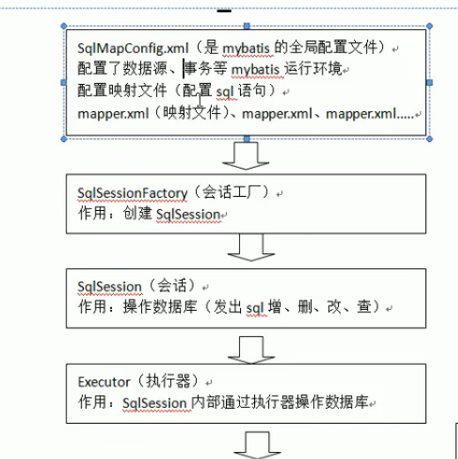

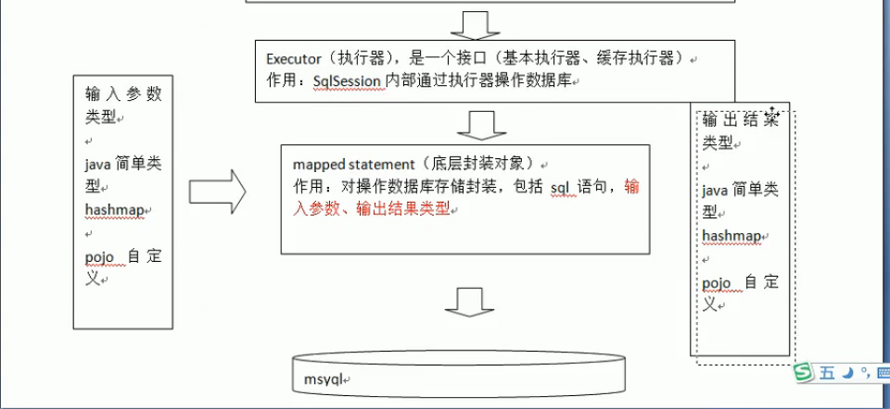

#{}表示占位符。

${}表示拼接字符串，如果传入的是简单类型，只能写${value}

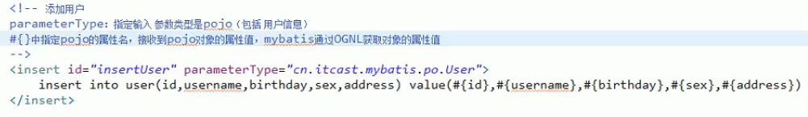

使用mapper动态代理

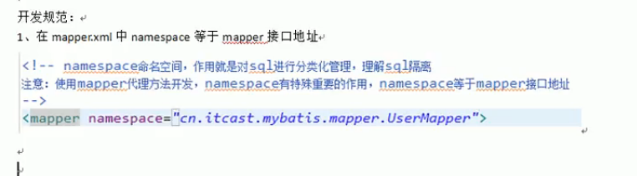

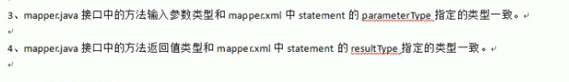

Sqlconfig.xml 引用外部资源文件 <properties resource=””></..>

#{}

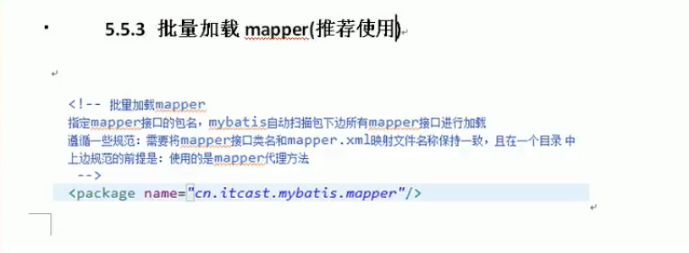

输入映射：

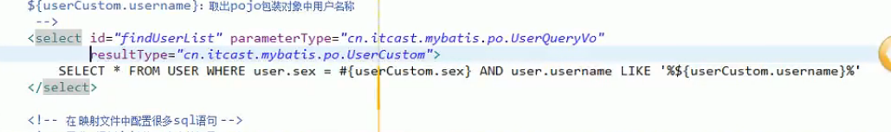

动态sql

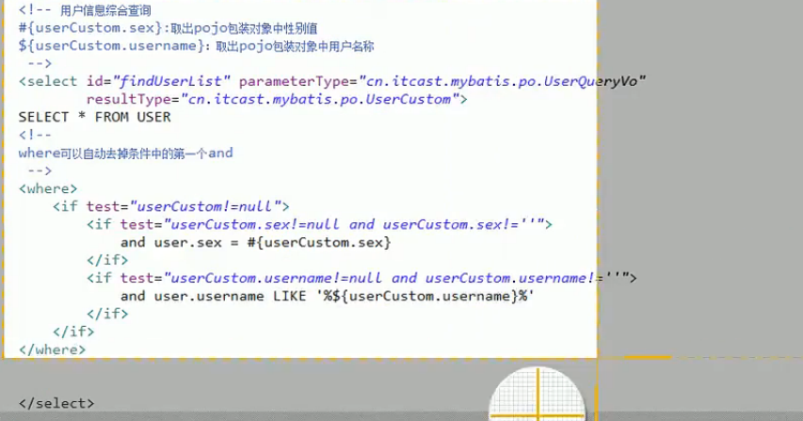

分页语句：

1. mysql> **SELECT** * **FROM** **table** LIMIT 5,10; // 检索记录行 6-15
3. //为了检索从某一个偏移量到记录集的结束所有的记录行，可以指定第二个参数为 -1：
4. mysql> **SELECT** * **FROM** **table** LIMIT 95,-1; // 检索记录行 96-**last**.
6. //如果只给定一个参数，它表示返回最大的记录行数目：
7. mysql> **SELECT** * **FROM** **table** LIMIT 5; //检索前 5 个记录行
9. //换句话说，LIMIT n 等价于 LIMIT 0,n。